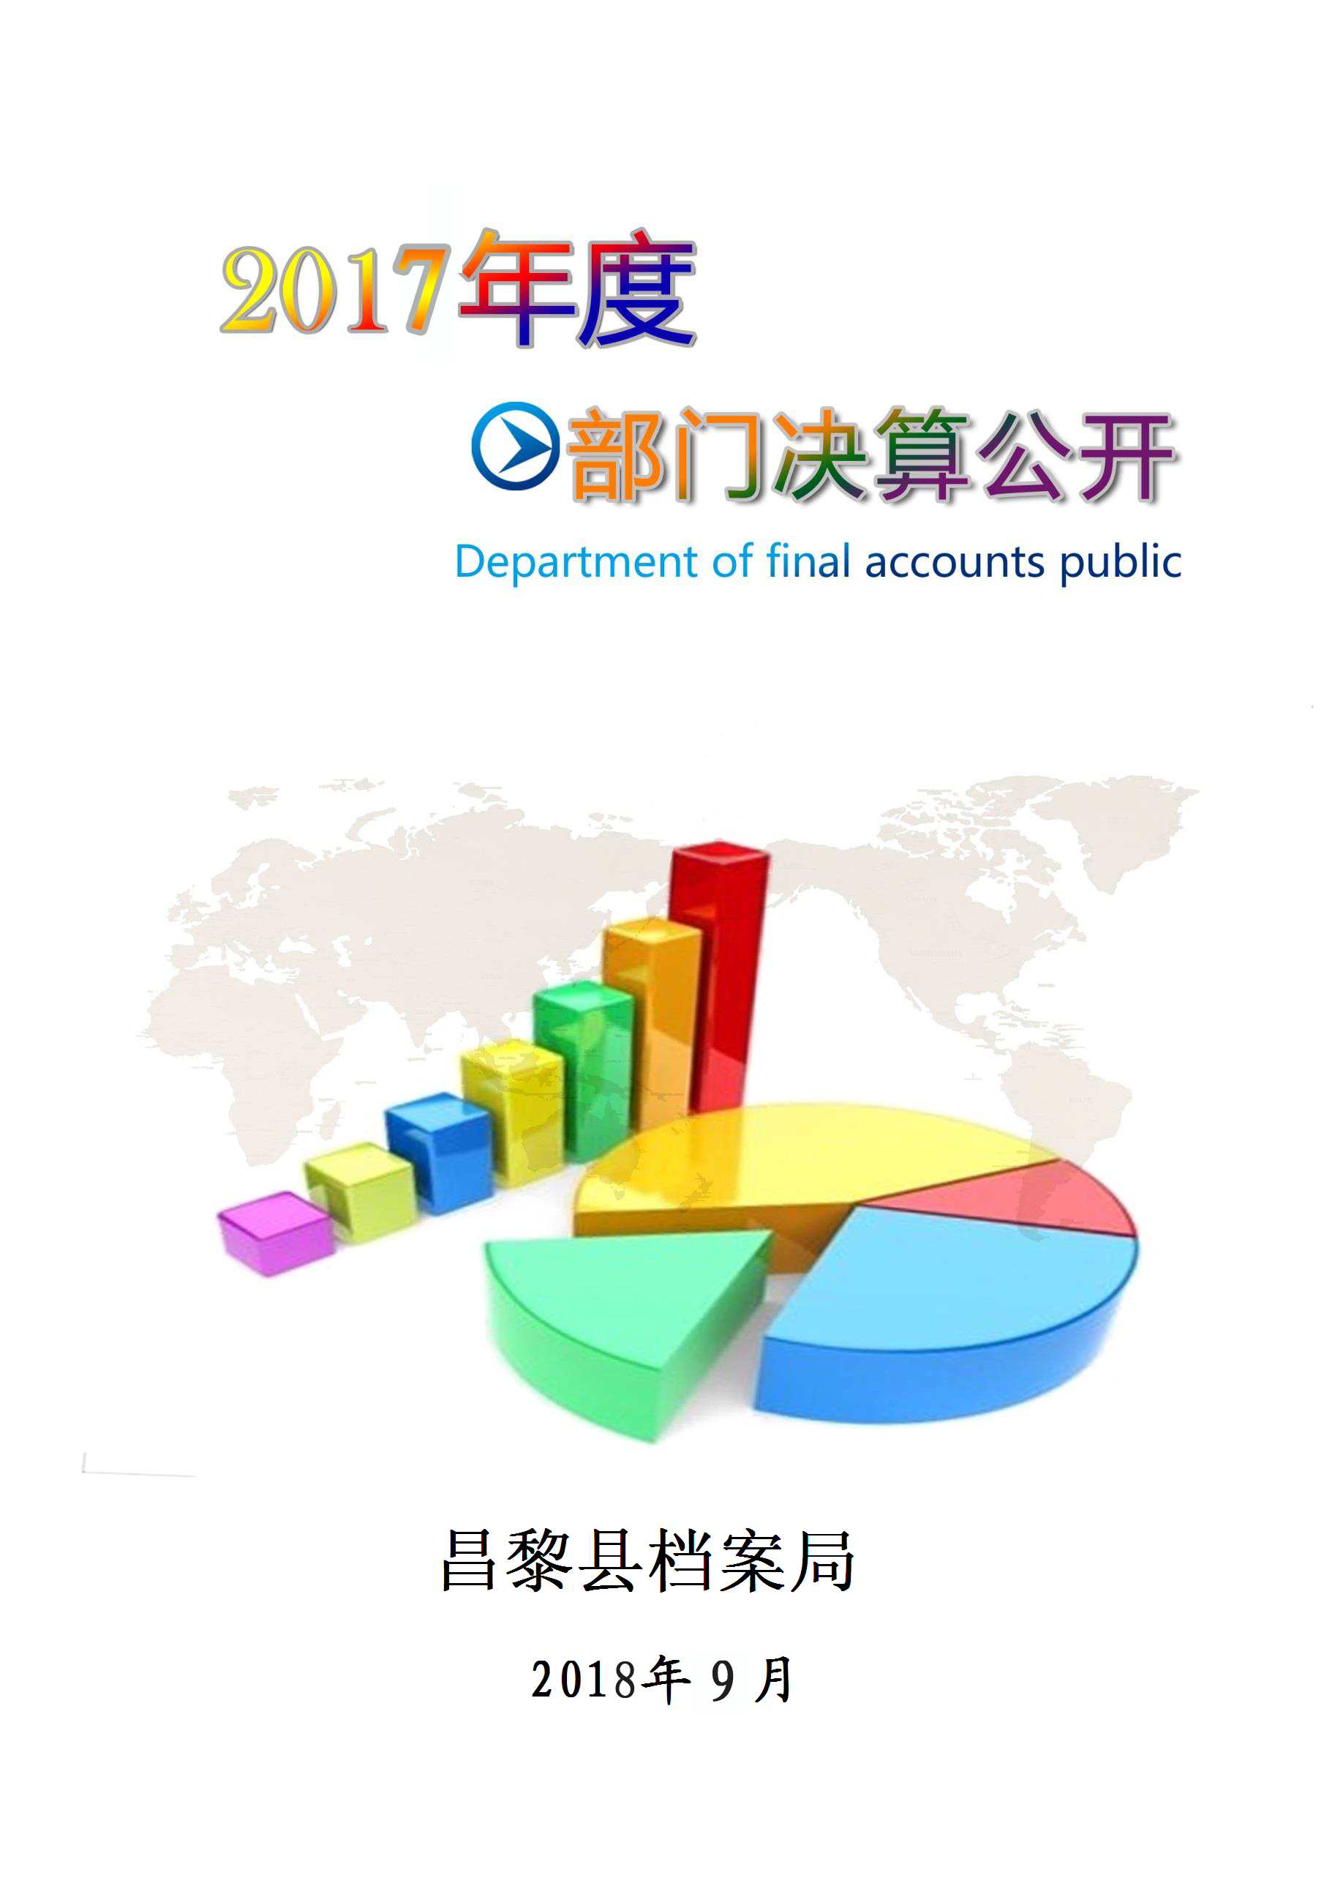

目 录
第一部分 昌黎县档案局概况
一、主要职能
二、机构设置
第二部分 2017年度昌黎县档案局决算表
一、收入支出决算总表
二、收入决算表
三、支出决算表
四、财政拨款收入支出决算总表
五、一般公共预算财政拨款支出决算表
六、一般公共预算财政拨款基本支出决算表
七、政府性基金预算堸政拨款收入支出决算表
八、国有资本经营预算财政拨款支出决算表
九、“三公”经费及相关信息统计表
十、政府采购情况表
第三部分 2017年度昌黎档案局部门决算情况说明
一、2017年度收入支出决算总表情况说明
二、2017年度收入决算情况说明
三、2017年度支出决算情况说明
四、2017年度财政拨款收入支出决算总表情况说明
五、2017年度一般公共预算财政拨款支出决算情况说明
六、2017年度一般公共预算财政拨款“三公”经费支出情况
七、2017年度昌黎县档案局预算绩效管理工作开展情况说明
八、2017年度其他重要事项情况说明
第四部分 名词解释

第一部分：昌黎县档案局概况

一、主要职能
（一）贯彻执行党和国家、省、市关于档案工作的方针政策和法规；拟订全县档案事业发展规划、年度计划和规章制度并组织实施；开展档案行政执法。
（二）对全县档案工作实行统筹规划，宏观管理、监督、指导全县机关、群众团体、乡镇、企业、事业单位及组织的档案工作。
（三）制定全县档案工作人员培训计划，开展档案专业教育。
（四）负责接收县级机关、团体、乡镇及所属事业单位负有永久和长期保存价值的档案资料；收集散存在其他部门和个人手中的历史档案及有关资料。
（五）对所保存的档案进行科学的整理和保管，维护档案的完整与安全。
（六）开发档案资源，为社会利用档案资源提供服务。收集政府公开文件，依法为公民法人或者其他组织提供政府公开信息服务，配合有关部门开展相关社会教育服务工作。
（七）编辑出版档案史料，参与编修史志工作。
（八）研究和应用档案的保护技术，有效保护档案；维护、推进档案工作科学管理和现代化建设。
（九）完成县委、县人民政府交办的其他工作任务。
我局内设办公室、业务指导股、管理股、档案编研股。各股室部门职责如下：
1、档案编研股工作职责
（1）依据馆藏档案资料，研究汇编与经济建设、党和政府各阶段重点工作有关的参考资料。
（2）每年重点完成1－2项档案资料汇编，向领导和社会各界及时、准确提供档案资料信息。
（3）负责本馆藏档案资料汇编、选编、合编，并按有关规定，在条件允许的情况下及时向社会公布、出版、发行档案史料。
（4）积极参与县委、县政府编史修志和历史研究工作。
（5）积极参与“三重”（重大活动、重大会议、重大事件）资料征集工作。
（6）完成领导交办的其它工作。
2、档案管理股工作职责
（1）加强档案馆库房管理，做好各项防范工作，确保档案完整与安全。
（2）负责征集、收集、招收档案进馆工作，招收管理权限档案及向社会征集有关我县历史、著名人物和人才的档案。
（3）负责对馆藏档案进行科学保管、管理、鉴定、统计利用、开放及档案销毁工作。
（4）收集、整理、保管好档案资料。
（5）加强档案数字化建设，提高现代化管理水平。
（6）做好现行电子文件的下载，保管和利用服务工作。
（7）做好外来查档人员接待工作。
（8）做好档案局保卫工作，确保馆藏保安绝对安全。
3、业务监督指导股工作职责
（1）依法监督、指导全县机关、团体、企事业单位、镇乡、村、居社区和家庭及其他单位文书档案和种类专门档案管理工作。
（2）指导全县各单位档案室达标上等级和档案规范化、现代化管理工作。
（3）负责对全县重大工程项目、重大科研项目的登记验收。
（4）负责全县档案行政执法、监督、检查、查处违法行为和案件。
（5）负责组织开展档案人员岗位业务培训工作。
（6）完成领导交办的其他工作。
4、昌黎县档案局办公室工作职能
（1）负责局内机关日常事务，组织召集各种会议及机关干部的政治理论学习。
（2）起草综合性文件及公文收发、传阅、归档，做好各种统计报表的填报工作。
（3）负责档案宣传及信息报送工作。
（4）负责局机关财务管理、劳资福利工作。
（5）负责局老干部工作及后勤服务工作。
（6）完成领导交办的其他日常工作。
二、机构设置
根据市人事局、市委编办《关于全市档案局（馆）参照公务员法管理问题的意见》，为理顺我县档案管理体制，科学界定档案局、档案馆的职能及人员编制，经研究决定：实行档案局、档案馆合署办公的管理体制，仍为县政府办公室管理的相对独立的事业单位，档案局承担档案行政执法及档案管理职能，同意申报参照公务员管理，档案馆承担档案保管及社会服务职能。我单位为一级预算单位，无独立核算下属单位。

第二部分:2017年度县档案局部门决算报表

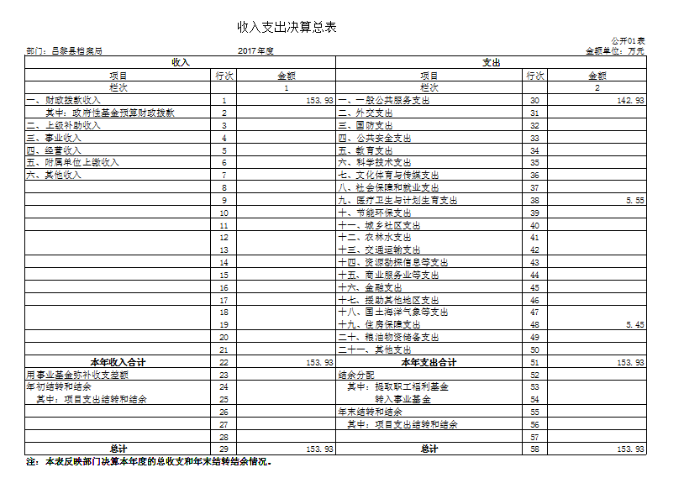
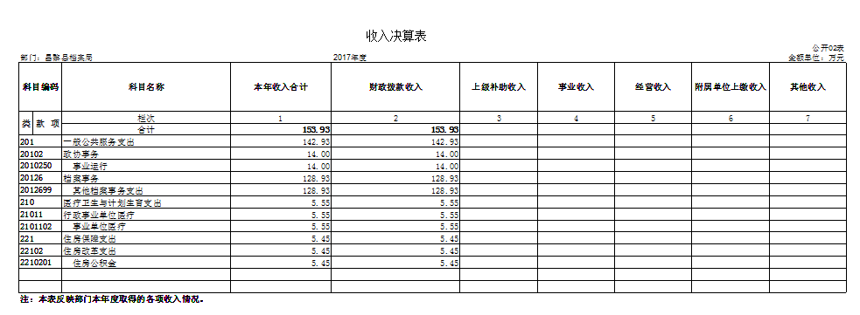

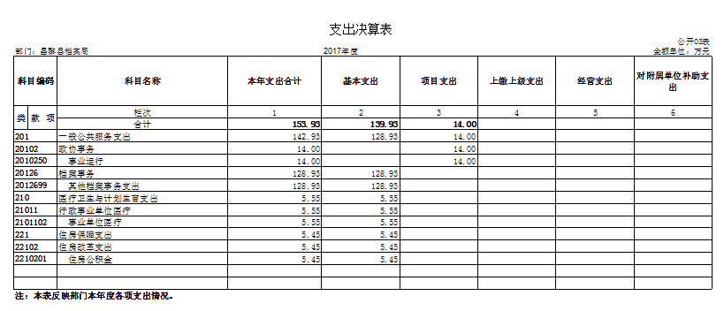

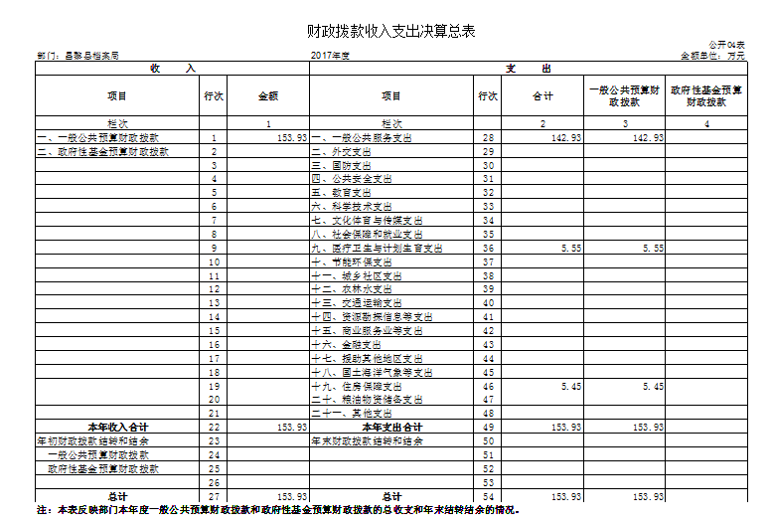

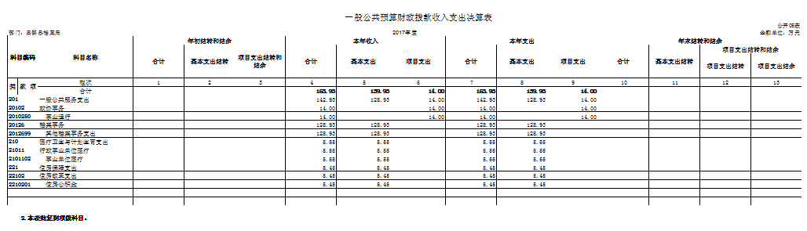
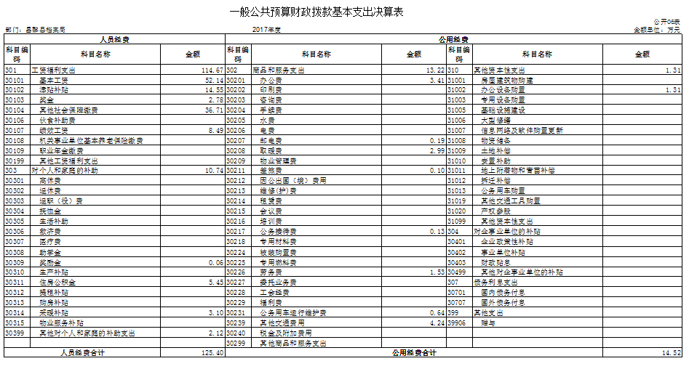

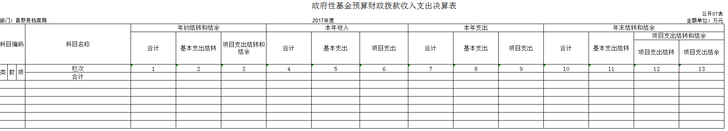

说明：部门本年度政府性基金预算财政拨款收入支出及结转和结余无发生数，空表列示。

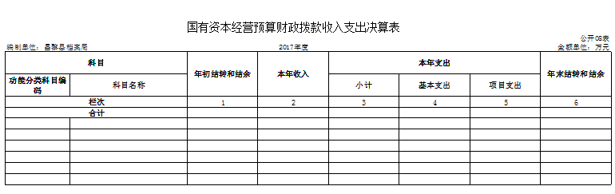
说明：部门本年度国有资本经营预算财政拨款无收入支出，空表列示。

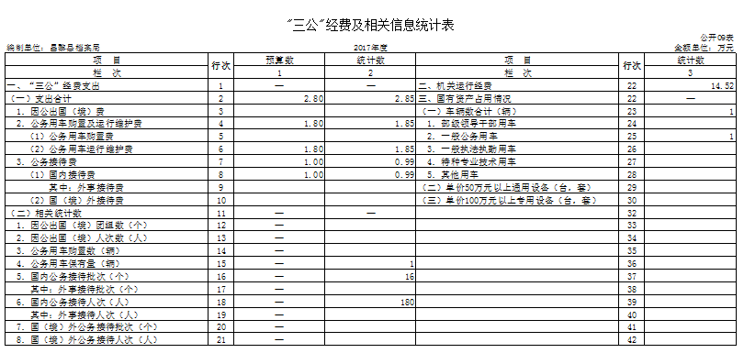

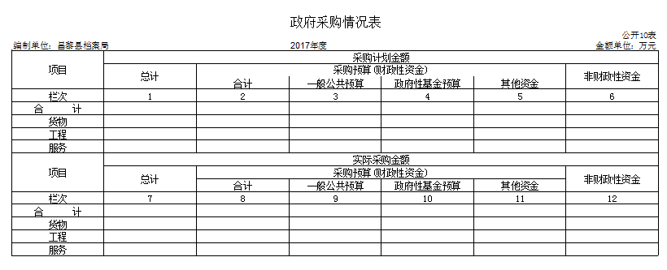

第三部分: 2017年度档案局部门决算情况说明

一、2017年度收入支出总表情况说明
昌黎县档案局2017年度决算收入合计153.93万元,决算支出合计153.93万元。
与2016年度决算相比，决算收入增加1.43万元，同比增长0.94%；支出增加1.43万元，同比增长0.94%，年末无结转结余。因为每年工资上调，人员费用也随之上调。
与2017年预算相比，收入减少10.01万元，同比下降6.1%；
支出减少10.01万元，同比下降6.1%。原因为在工作开展中，大力压减三公经费和办公经费。
二、2017年度收入决算情况说明
本年收入153.93万元，其中：财政拨款收入153.93万元。具体情况如下：一般公共服务（类）支出142.93万元；医疗卫生与计划生育（类）支出5.55万元；住房保障（类）支出5.45万元。
财政拨款收入153.93万元，是当年财政安排的资金。较2016年决算增加了1.43万元，上涨0.94%，主要原因人员工资调整相对增加，因此当年财政安排收入有所增加。
三、2017年度支出决算情况说明
本年支出153.93万元，其中：基本支出153.93万元，项目支出0万元。与2016年相比，增长0.94%，原因为每年工资上调，人员费用也随之上调。
四、2017年度财政拨款收入支出决算总表情况说明
昌黎县档案局2017年度财政拨款收入决算总计153.93万元，财政拨款支出决算总计153.93万元。
与2016年决算相比，收入增加1.43万元，增长0.94%，原因为每年工资上调，人员费用也随之上调。
与2017年预算相比，收入比预算下降6.1%，支出比预算下降6.1%，原因为在工作开展中，大力压减三公经费和办公经费。
五、2017年度一般公共预算财政拨款支出情况说明
（一）财政拨款支出决算与年初预算数对比情况
县档案局2017年度财政拨款支出年初预算为163.94万元，本年支出决算为153.93万元，占年初预算的93.89%。主要原因是在做好各项工作的前提下，节省各项开支，尤其是严格控制“三公”经费的支出。与2016年相比，财政拨款支出增加1.43万元，增长0.94%。
其中：基本支出153.93万元，占年初预算100%，主要为人员工资标准提高，无项目支出。
（二）财政拨款支出决算结构
县档案局2017年度财政拨款支出153.93万元，按功能分类主要用于以下方面：一般公共服务（类）支出142.93万元；医疗卫生与计划生育（类）支出5.55万元；住房保障（类）支出5.45万元。
（1）一般公共服务支出（类）142.93万元，主要是县档案局为完成各项工作，保障2017年度工作顺利进行而发生的人员支出、日常公用支出和项目支出。
（2）医疗卫生与计划生育（类）支出5.55万元，主要是县档案局应由单位承担的职工医疗保险缴费。
（3）住房保障（类）支出5.45万元，主要是县档案局为职工缴纳的住房公积金。
（三）一般公共预算财政拨款基本支出情况说明
县档案局2017年度一般公共预算财政拨款基本支出153.93万元，支出具体情况如下：
1、工资福利支出114.67万元，较2016年决算数减少5.98万元，减少4.95%，少于年初预算数23.29万元，占年初预算的83.12%，主要是人员工资标准调整，支出相应减少。
2、商品和服务支出13.22万元，较2016年决算数减少12.92万元，降低49%； 主要原因是在做好各项工作的前提下，节省各项开支，尤其是严格控制“三公”经费的支出。
3、对个人和家庭的补助支出10.74万元，较2016年决算数增加5.01万元，增加87.43%。
六、2017年度一般公共预算财政拨款“三公”经费支出情况说明
全年一般公共预算财政拨款“三公”经费支出合计2.85万元。其中：
全年发生因公出国（境）费0万元；
全年发生公务用车购置及运行维护费支出合计1.85万元（其中：公务用办购置支出0万元，公务用车运行及维护费支出1.85万元）。年末公务用车保有量1辆。
全年发生公务接待费支出0.99万元。2017年度国内公务接待20批次，合计接待165人次。
与2016年决算相比，下降31.99%。其中：无因公出国（境）支出与上年持平，公务用车购置支出与上年持平，公务用车购置及运行维护费比2016年决算下降0.87万元，下降31.99%。原因是2017年我单位按照上级要求，压缩“三公”经费，每年成递减趋势。
与2017年预算相比，“三公”经费增长1.8%，其中：当年未发生因公出国支出；无公务用车购置支出；公务用车运行及维护费支出较预算增加0.05万元，增加2.7%，原因为公车出现故障，进行维修发生了费用。公务接待费支出较预算减少0.01万元，减少1%，原因是按照上级要求压缩“三公”经费。
七、2017年度昌黎县档案局预算绩效管理工作开展情况说明
（一）预算绩效管理工作开展情况
根据县财政预算绩效管理要求，县档案局以“部门职责—工作活动”为依据，确定部门预算项目和预算额度，清晰描述预算项目开支范围和内容，确定预算项目的绩效目标、绩效指标和评价标准，为预算绩效控制、绩效分析、绩效评价打下好的基础。
（二）预算项目绩效评价开展和发现的主要问题及对策
按照县财政预算绩效管理要求，县档案局对2017年初确定的部门一般公共预算支出项目全面开展了绩效自评。通过实施预算项目绩效评价发现，预算项目绩效目标设定还需进一步详尽，绩效指标应充分体现“结果”导向原则。进一步改进完善的措施：一是按照“结果”导向原则做好项目绩效目标设定工作，将绩效目标设定从“支出完成”和“实现支出”向注重“全面结果”的评价重点转变；二是完善项目绩效指标设定，进一步探索更具科学性和可操作性的绩效分析、绩效考核指标体系。
八、2017年度其他重要事项情况说明
（一）机关运行经费支出情况的说明
昌黎县档案局2017年度机关运行经费支出为13.22万元,其中办公费3.41万元，邮电费0.19万元，取暖费2.99万元，差旅费0.10万元，公务接待费0.13万元；劳务费1.53万元，公务用车运行维护费0.64万元，其他交通费用4.24万元。比2016年减少12.88万元,减少49.35%,主要原因是严格执行中央厉行节约规定，压缩了机关经费开支。
（二）政府采购情况说明
2017年我单位无政府采购支出。
（三）政府性基金情况说明
2017年我单位无政府性基金收入支出。
（四）国有资本经营情况说明
2017年我单位无国有资本经营收入支出。
（五）国有资产占用情况
2017年国有资产占用情况如下：
截至2017年12月31日，年末资产合计149.8万元。其中：流动资产5.5万元、固定资产144.3万元（办公用房48万元；本部门共有车辆1台，为一般公务用车，价值9.68万元；其他固定资产价值86.62万元）。
2017年资产总量增加1.31万元。具体变动情况如下：
1.流动资产年初价值5.5万元，年末价值5.5万元，年初与年末相比无变化，此项为银行存款。
2.固定资产变化情况：年初资产合计143万元，年末资产合计144.3万元，比年初增加了1.3万元，其中：办公用房年初价值48万元，年末价值48万元无变化；公务用车年初价值9.68万元，年末价值9.68万元无变化；通用设备年初价值33.3万元，年末价值34.6万元，主要是购置了空调、办公桌椅、电脑、条码打印机。

第四部分:名词解释

名词解释
（一）财政拨款收入：指本年度从县级财政部门取得的财政拨款。
（二）基本支出：指为保障机构正常运转、完成日常工作任务而发生的人员支出和公用支出。
（三）项目支出：指在基本支出之外为完成特定行政任务和事业发展目标所发生的支出。
（四）“三公”经费：财政预决算管理的“三公”经费指部门用财政拨款安排的因公出国（境）费、公务用车购置及运行维护费和公务接待费。其中，因公出国（境）费反映单位公务出国（境）的国际旅费、国外城市间交通费、住宿费、伙食费、培训费、公杂费等支出；公务用车购置及运行维护费反映单位公务用车购置支出（含车辆购置税）及租用费、燃料费、维修费、过路过桥费、保险费、安全奖励费用等支出；公务接待费反映单位按规定开支的各类公务接待（含外宾接待）支出。
（五）其他交通费用：指单位除公务用车运行维护费以外的其他交通费用。主要是档案局及参公事业单位发放的公务交通补贴等。
（六）机关运行经费：指为保障行政单位（包括参照公务员法管理的事业单位）运行用于购买货物和服务的各项资金，包括办公及印刷费、邮电费、差旅费、会议费、福利费、日常维修费、专用材料以及一般设备购置费、办公用房水电费、办公用房取暖费、办公用房物业管理费、公务用车运行维护费以及其他费用。

